**Тема уроку. Узагальнення і систематизація знань з теми «Прикметник»**

Мета уроку:

* повторити, систематизувати та поглибити знання учнів про прикметник як частину мови;
* навчати робити дослідження, лінгвістичний експеримент та сприяти розвитку аналітичного мислення;
* формувати вміння розпізнавати прикметники в мовленні, визначати рід, число та відмінки, з’ясовувати їх синтаксичну роль;
* розвивати комунікативні уміння, навички вживати прикметники в усному та писемному мовленні, сприяти збагаченню образного мислення шестикласників;
* узагальнити навички роботи з об’єктами презентації;
* ознайомити з роботою над спільним проєктом за допомогою хмарних технологій;
* застосовувати та використовувати різноманітні освітні платформи для досягнення поставленої мети;
* удосконалювати навички роботи в групі;
* виховувати бажання бути справжнім товаришем.

Предметні компетентності:

спілкування державною мовою, природнича компетентність, інформаційно-цифрова компетентність, уміння вчитися, соціальні та громадянські компетентності, підприємливість, загальнокультурна компетентність, здоров’язбережувальна компетентність.

Наскрізні програмові лінії:

«Екологічна безпека і сталий розвиток», «Громадянська відповідальність», «Здоров’я і безпека», «Підприємливість і фінансова грамотність».

Методи, прийоми і форми:

* бесіда;
* створення власного цифрового продукту;
* прийом Сторітелінг (storytelling);
* проєктна технологія;
* хмарні технології, робота з документами Google;
* освітня платформа Learning.ua;
* сервіс Quizizz;
* прийом «Мікрофон»;
* робота в парах та групах;
* учнівські міні-проєкти;
* прийом «Незакінчене речення»;
* виразне читання;
* творче конструювання.

Тип уроку: урок узагальнення та систематизації знань, практичних умінь і навичок із використанням ІКТ.

Форма проведення: інтегрований урок - віртуальний квест.

Обладнання: комп’ютери з доступом до мережі, презентація, таблиця , картки з тестовими завданнями.

Дружба – то найдорожчий скарб.

ХІД УРОКУ

*Учитель інформатики*:

отже, діти сьогодні ми разом проведемо не звичайний урок. Ви старанно вивчали останні теми з української мови та інформатики. Давайте спробуємо об’єднати два важливих предмета в одне ціле. Продемонструємо як ми можемо застосовувати на практиці отриманні знання та навички роботи.

Поїхали!

**І Організаційний момент. (2 хвилини)**

**1 станція «Щирі побажання»**

*Учитель української мови*:

пропонуємо почати нашу співпрацю з компліментів:

- Я бажаю тобі настрою….(якого?)

- Мені подобається коли ти…(який?)

- Я впевнений (на), що співпраця з тобою буде…(якою?)

**1 слайд**

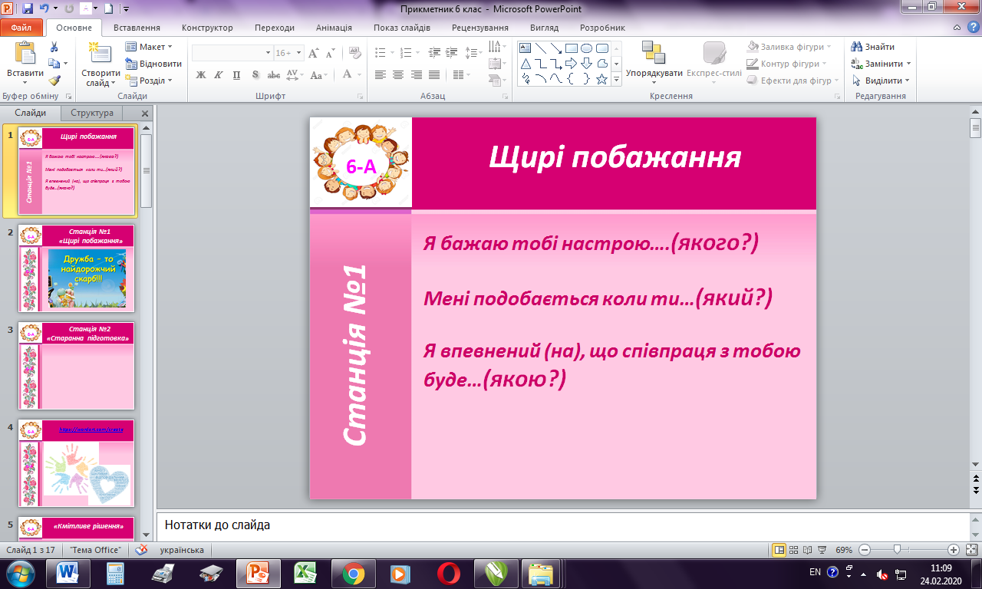

Запам’ятайте наскільки активними ви були на цій станції. Цей результат вам знадобиться!

***2 станція «Старанна підготовка»* (5 хвилини)**

*Учитель української мови*:

Молоде покоління сьогодні проводить у соціальних мережах майже весь вільний час. Дівчата й хлопці там знайомляться та спілкуються. Але чи можна це взагалі назвати нормальним спілкування, коли ти не бачиш людину, не чуєш її голосу, не спостерігаєш за її жестами.

*Учитель інформатики*:

Звичайно, хтось може заперечити, що сьогодні багато хто спілкується через скайп, веб-камери. Але це також лише віддалено нагадує справжнє спілкування: людина вимушено посміхається, стримує емоції, намагається бути кимось іншим. Ми ж на уроці й спробуємо з'ясувати, який же друг справжній - віртуальний чи реальний?

**2 слайд**

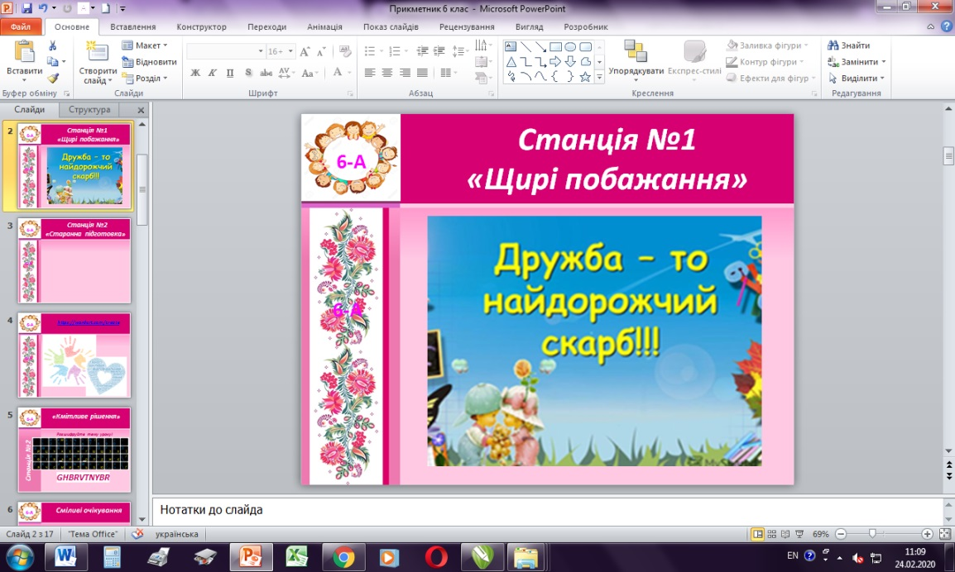

*Учитель української мови*:

Презентація та захист учнями міні-проєктів (домашнє завдання)

**3 слайд**

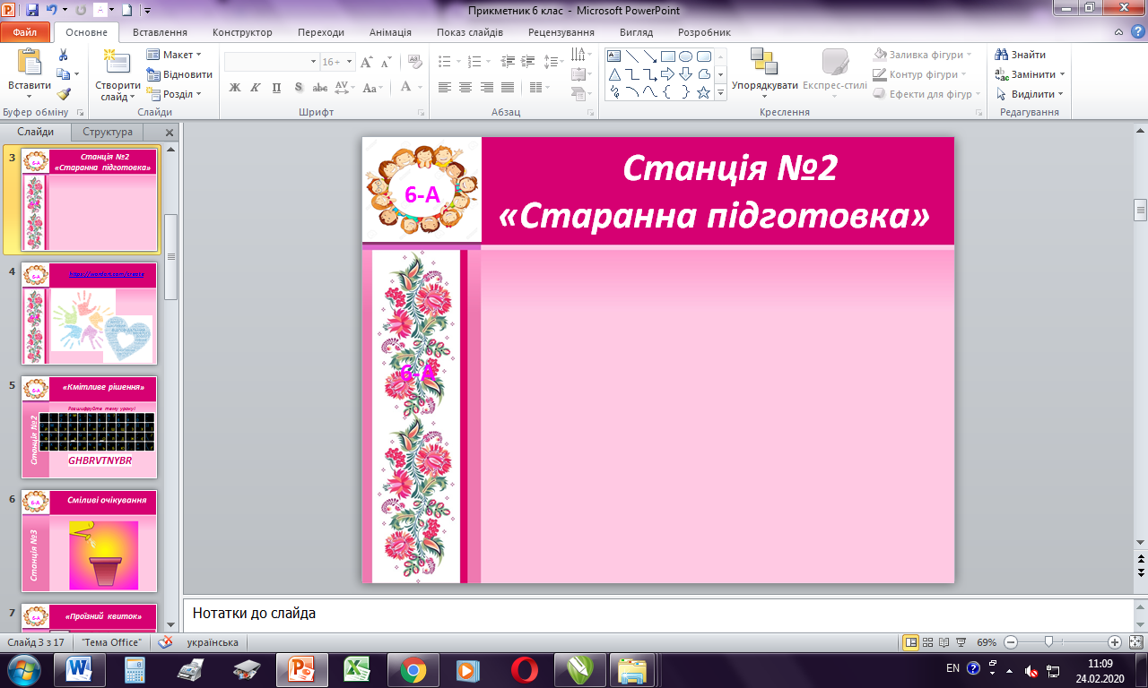

*Учитель інформатики*:

Давайте поглянемо які хмаринки компліментів ми отримали, вони теж підказують нам тему уроку.

**4 слайд**

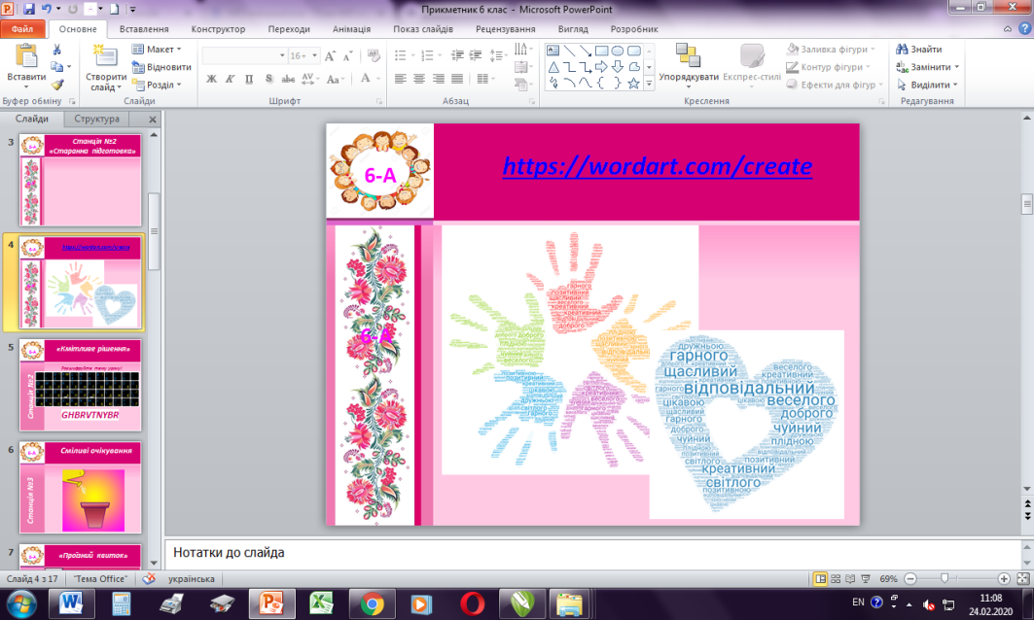

***3 станція « Кмітливе рішення»* (2 хвилини)**

*Учитель інформатики*:

Увага на екран ! Розшифруйте тему уроку! Алгоритм шифрування простий англійські літери набрані на клавіатурі, відображають відповідь кирилицею.

*(На екрані фото клавіатури для комп'ютера та напис):*

**5 слайд**

ghbrvtnybr

прикметник

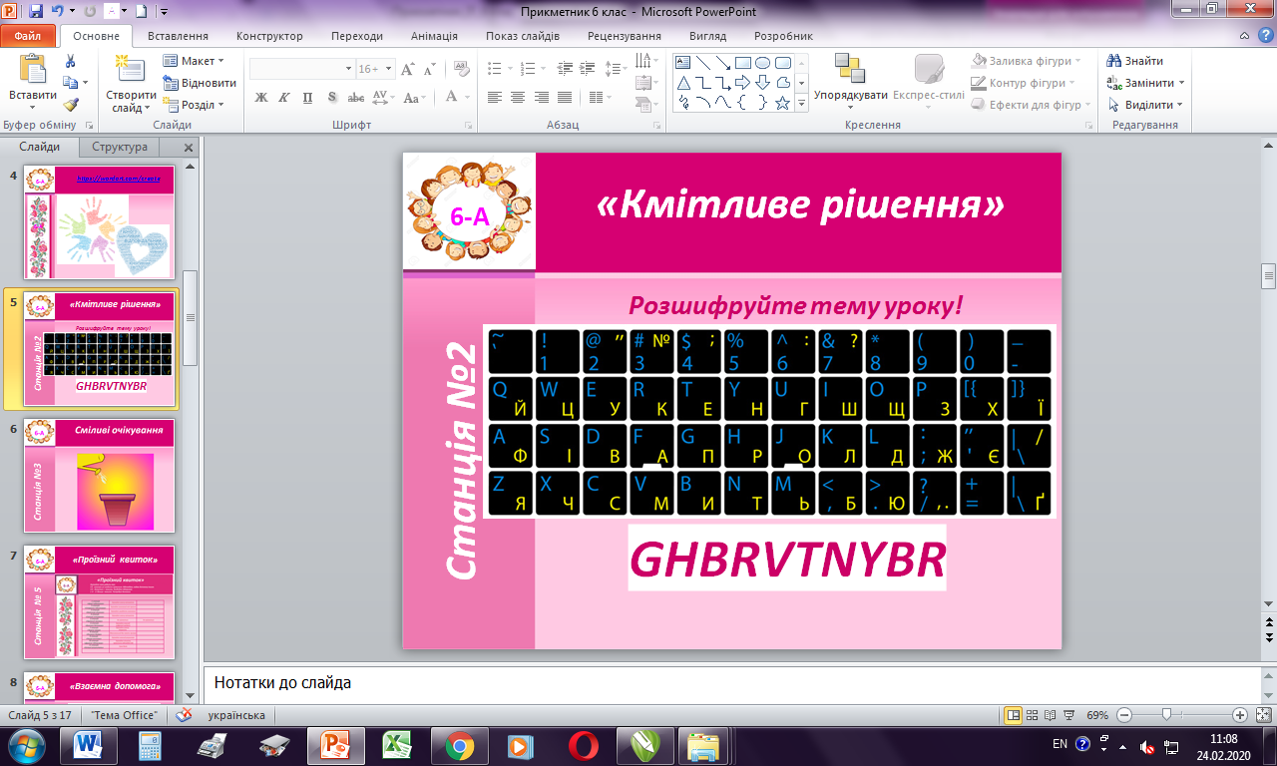

Молодці! Рухаємось далі!

**ІІ Оголошення теми та мети уроку *4 станція «Сміливі очікування»*****(3 хвилини)**

*Учитель української мови*:

*Інтерактивна вправа «Очікування».*

*Робота в групах. Прийом «Зернинка» (Кожній групі роздається паперова зернинка)*

На цій зернинці, використовуючи прикметники, напишіть, яким ви хотіли б, щоб був наш урок. А ми потім ці зернинки «посадимо» і в кінці уроку подивимося, чи проросли вони (діти пишуть на зернинках свої очікування і прикріплюють на дошці

**6 слайд**

*Учитель української мови*:

Ми теж хочемо висловити свої очікування від уроку:

ви повинні повторити, систематизувати та поглибити знання про прикметник як частину мови,

*Учитель інформатики*:

Продемонструвати свої вміння створювати спільні цифрові проєкти за допомогою хмарних технологій.

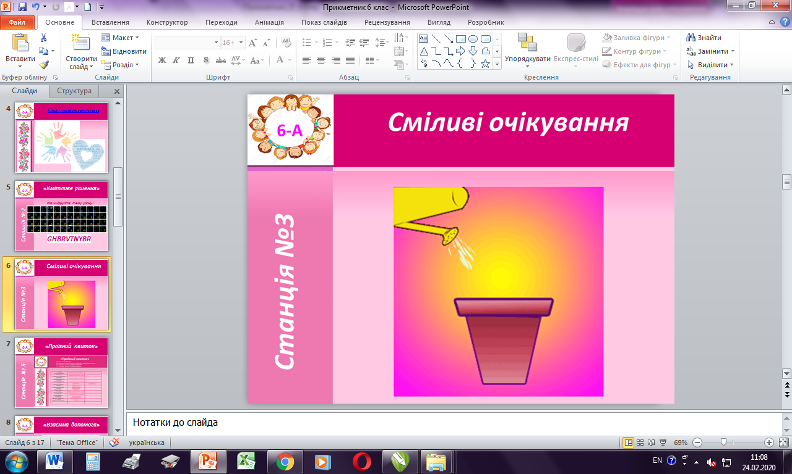Отже, працюймо уважно, натхненно і зосереджено!

**ІІІ. Мотивація навчальної діяльності.**

***5 станція «Проїзний квиток»* (2 хвилини)**

7 **слайд**

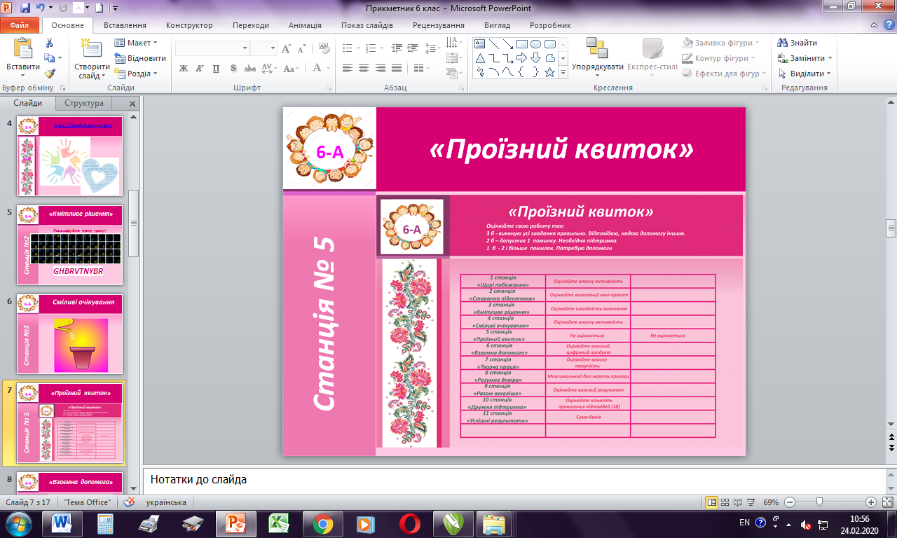

*Учитель української мови*:

Ми запрошуємо вас до співпраці. Вирушаймо у віртуальний квест до країни прикметників!

Поки ми в дорозі , прослухайте корисну інформацію. Символом вашого успіху на уроці буде « Проїзний квиток» , у якому ви оцінюватимете свою діяльність на уроці. Сподіваюсь, що ви всі досягнете найкращих результатів і комфортно себе почуватимете під час мовних зупинок .

Оцінюйте свою роботу, користуючись підказками в таблиці. (7 слайд )

3 б - виконую усі завдання правильно. Відповідаю, надаю допомогу іншим.

2 б – допустив 1 помилку. Необхідна підтримка.

1 б - 2 і більше помилок. Потребую допомоги

**ІV. Актуалізація опорних знань.**

***6 станція «Взаємна допомога»(10 хвилин)***

*Учитель української мови*:

Сьогодні на уроці ми повторимо вивчене про прикметник. Для цього складемо історію про цю частину мови (Сторітелінг)

*Учитель інформатики*:

У вас на робочому столі є заготовки шаблонів презентації та файли, кожен з вас створить по одному слайду спільного проєкту, який містить текстову та графічну інформацію, що дає відповідь на поставлене питання. Давайте спробуємо створити колективну розповідь про прикметкник. Поїхали!

**8 слайд**

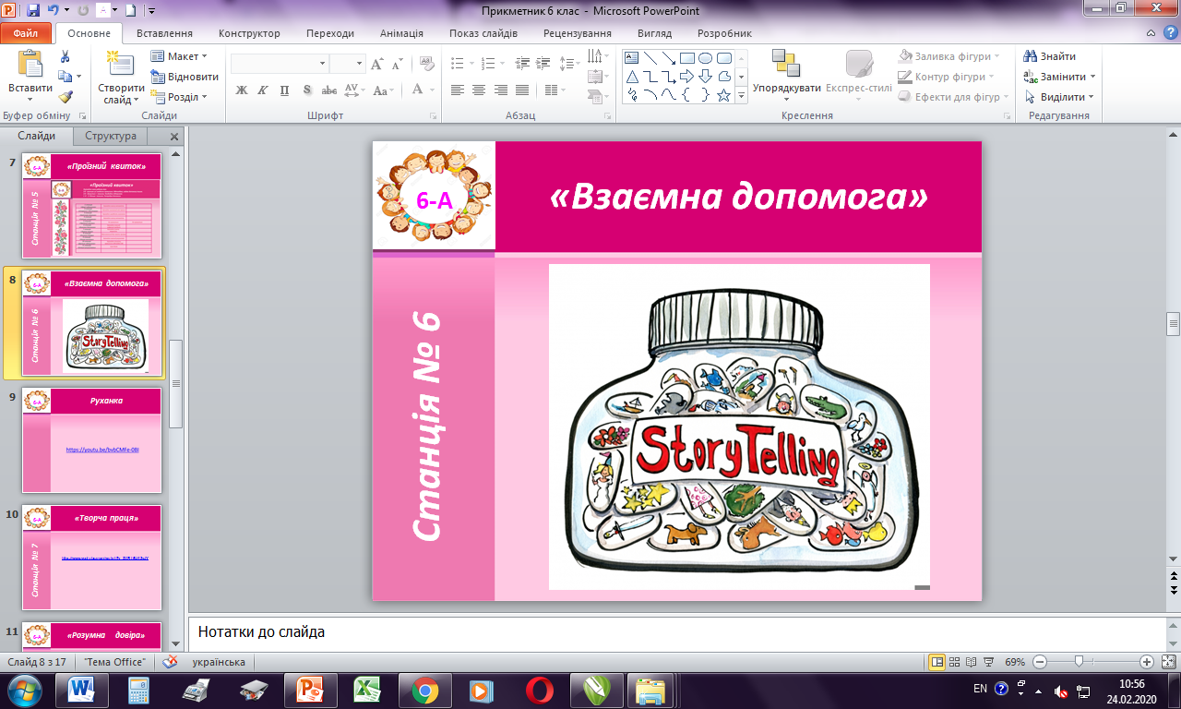

Отже, залишимо собі сувенір – мовне портфоліо прикметника, який будемо дописувати протягом уроку.

**9 слайд**

*Руханка фізкультхвилинка* **(1 хвилина)**

<https://www.youtube.com/watch?v=dTM-2i7nlzc>

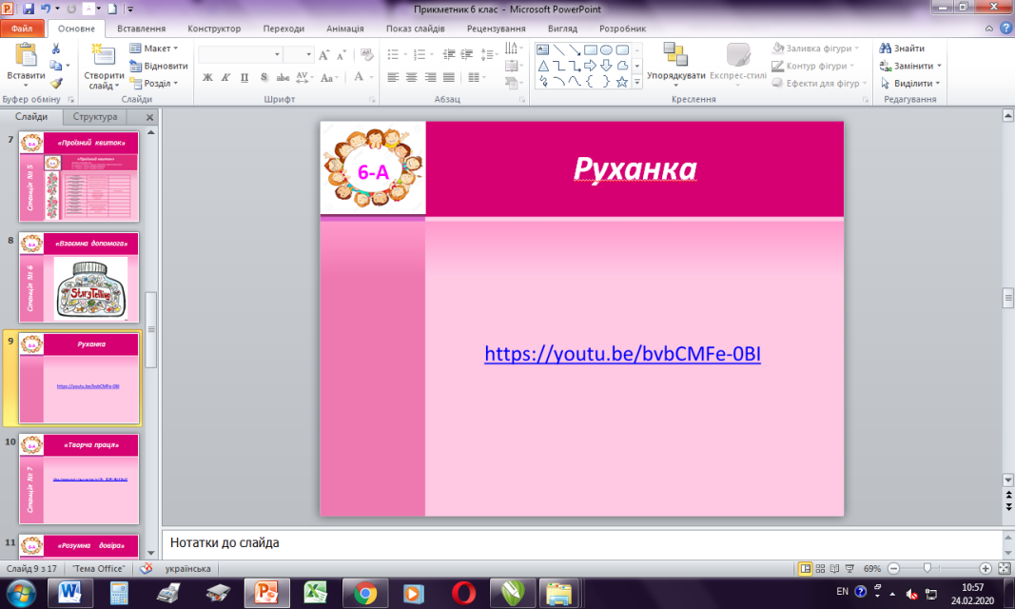

**10 слайд**

***7 станція «Творча праця*»** **(5 хвилин)**

*Учитель української мови*:

Казка про горобчика

<https://www.youtube.com/watch?v=3XRL6U43yJY>

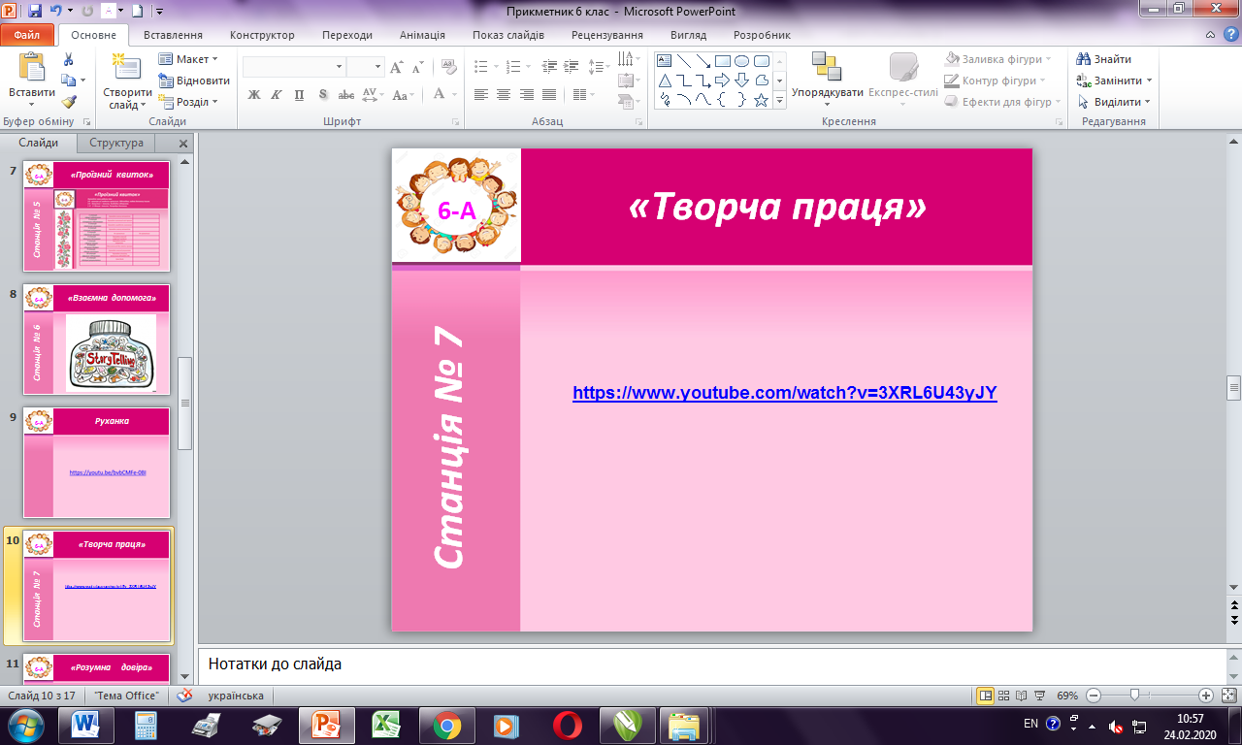

***8 станція « Розумна довіра»*** **(5 хвилини)**

*Учитель інформатики*:

Давайте зіграємо! Гра називається «Вірю-не вірю». Реєструємось та відповідаємо, усі питання стосуються прикметника, як частини мови.

<https://quizizz.com/admin/quiz/5e2f5767264cfe001bcc81b5/->

1. Прикметник - це частина мови, що виражає ознаку предмета+

2. У реченні прикметник найчастіше виступає лише означенням -

3. За значенням прикметники поділяються на: якісні - відносні -

4. Прикметники велика, солодкий, гарячі належать до якісних+

5. Прикметники сестрин, вчителів, мамин -відносні-

6. Лише якісні прикметники утворюють форми ступенів порівняння.+

7. Дерев’яний будинок, залізні двері - це відносні прикметники +

8. Найбільш спокійний, спокійніший від усіх - складена форма найвищого ступеня порівняння +

10. Годен, ясен, зелен - це короткі форми прикметників +

**11 слайд**

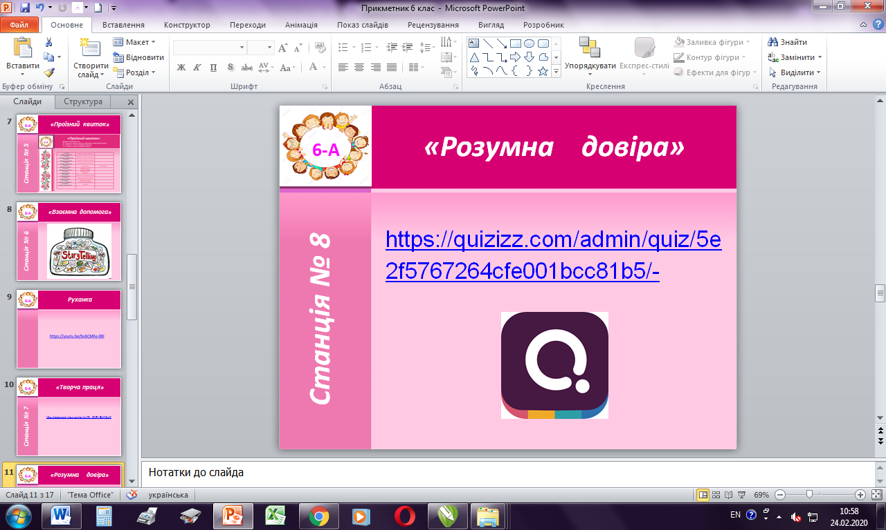

***9 станція «Разом веселіше»* (2 хвилини)**

*Робота групах. Гра «Мовне доміно».*

*Учитель української мови*:

- Доміно у нас незвичайне- у вигляді метеликів. На лівому крилі кожного метелика- граматичні ознаки прикметника, на лівому- відповідь-прикметник. Завдання: потрібно знайти того метелика, на правому крилі якого знаходиться відповідь. Гра починається з метелика, на тулубі якого написана цифра 1.

Матеріал для гри:

**12 слайд**

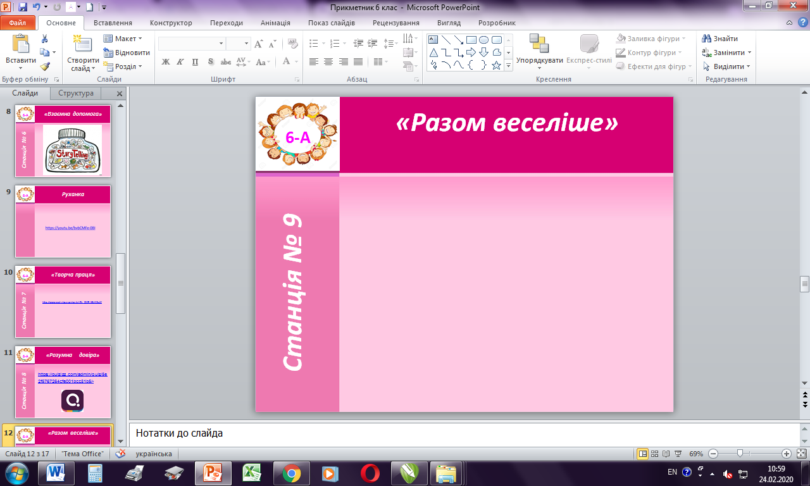

**10 *станція «Дружня підтримка****». Вправа з ключем*

**(2 хвилини)**

**13 слайд**

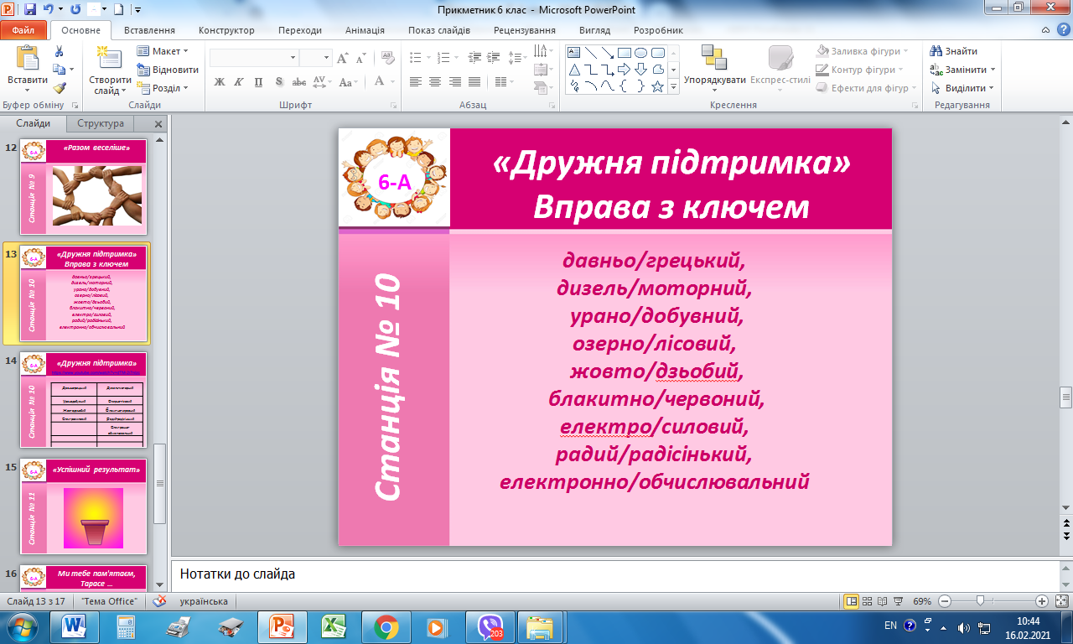

*Учитель української мови*:

Вправа з ключем. Записати слова в дві колонки , у першу- прикметники, що пишуться разом, у другу ті, що пишуться через дефіс.

Давньо(грецький), дизель(моторний), урано(добувний), озерно(лісовий), жовто(дзьобий) , блакитно(червоний), електро(силовий), радий(радісінький), електронно(обчислювальний)

**14 слайд**

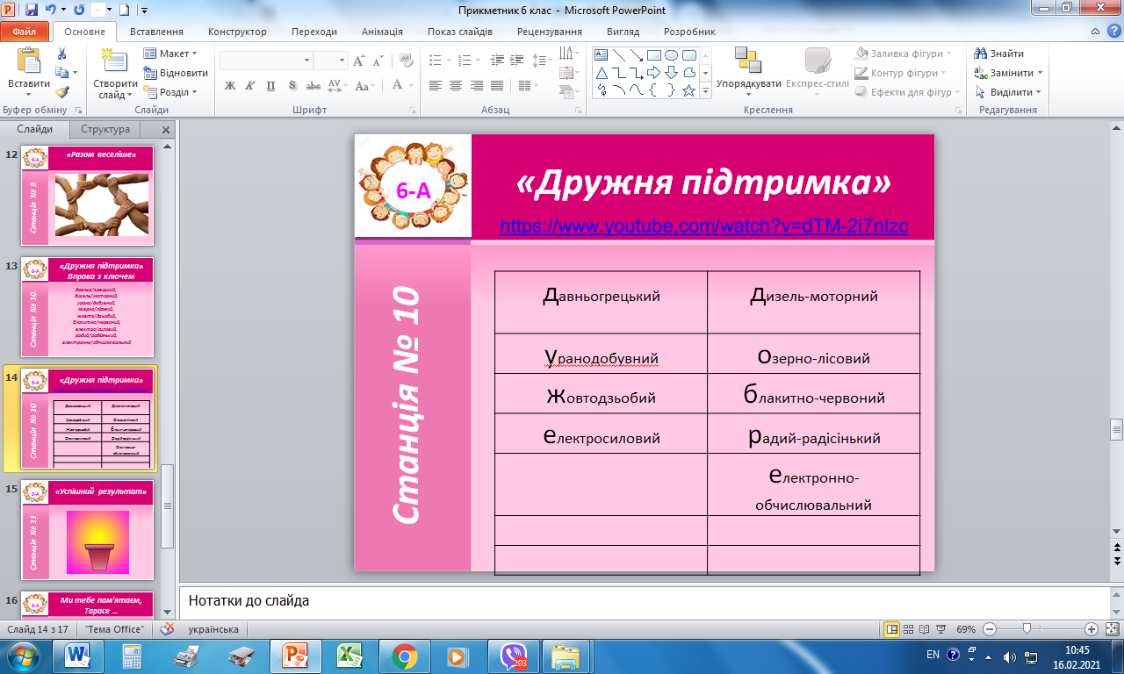

|  |  |
| --- | --- |
| давньогрецький | дизель-моторний |
| уранодобувний | озерно-лісовий |
| жовтодзьобий | блакитно-червоний |
| електросиловий | радий-радісінький |
|  | електронно-обчислювальний |
|  |  |
|  |  |

Ключ. Підкресліть перші літери і прочитайте оцінку нашої роботи. **12 слайд**

***11 станція «Успішні результати»* (2 хвилини)**

*Учитель української мови*:

- *Усвідомлення учнями ситуації досягнення мети;*

*(на квітці діти записують свої досягнення на уроці, прикріплюємо квітку до насінинки, яку «посадили» на початку уроку) .*

Висновок. Працюючи дружно та згуртовано, ми виконали всі завдання, і наша квіточка виросла такою гарною. Отже, справжні лише ті друзі, які поряд із вами в житті, які підтримують у складних ситуаціях, які, тільки глянувши на вас, розуміють, що щось сталося. І зовсім не друзі ті, хто надсилає привітання на свята та питає раз на тиждень про справи на вашій сторінці!

*Учитель інформатики*:

Тож, на мою думку, спілкування в Інтернеті не може замінити справжнього, і не слід витісняти реальне заради штучного віртуального світу. Я вважаю, що смайлик ніколи не стане справжньою посмішкою друга, а ті емоції, які можна отримати від живого спілкування, ніколи не отримаєш у мережі!

*Учитель української мови*:

- Відчуття успіху;

**15 слайд**

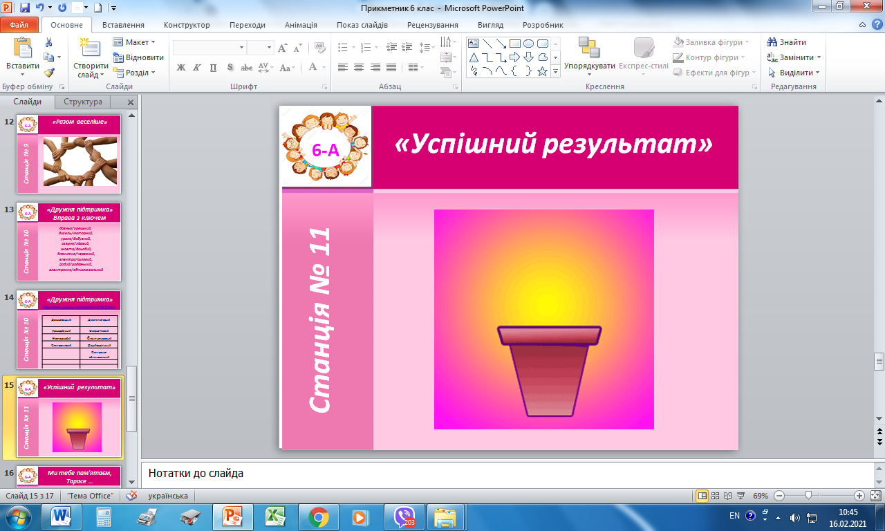

Квітка - підкріплення позитивної мотивації.

**V. Підсумок.**  ( 2 хв.)

1. Рефлексія . «Мікрофон».

* На уроці я навчився…

* Я дізналася, що…

* Які види роботи на уроці вам сподобались?

* Чи поділитесь ви з батьками своїми враженнями від уроку

2. Оцінювання (перевірка правильності та об’єктивності заповнення учнями «проїзних квитків»

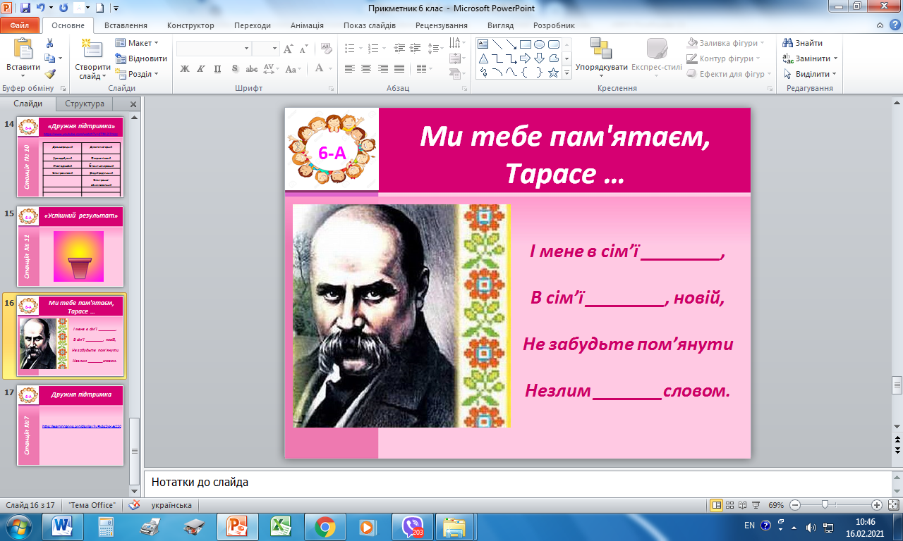

**16 слайд**

**VІ Домашнє завдання**. 1. Проєкт « Фразеологічний словник». Виписати 5 фразеологізмів з прикметниками , пояснити їх значення, намалювати до них малюнки.( індивідуальні завдання ) .

*2.* Розподілити прикметники за розрядами: якісні, відносні, присвійні.

<https://learningapps.org/>

